**Trường Đại Học FPT**

**Lớp IA1604**



**Database lưu trữ dữ liệu hệ thống tính điểm**

**cho sinh viên trường đại học FPT**

**Bài assignment kết thúc môn học**

**DBI202 – kì Summer 2022**

Sinh viên: Tạ Việt Nam

Mssv: HE160666

Lớp: IA1604

**Mục Lục**

a)

- Theo em thấy, **Student Grading Management Sub-System** cần có 3 bảng

* Bảng 1 : Assessment

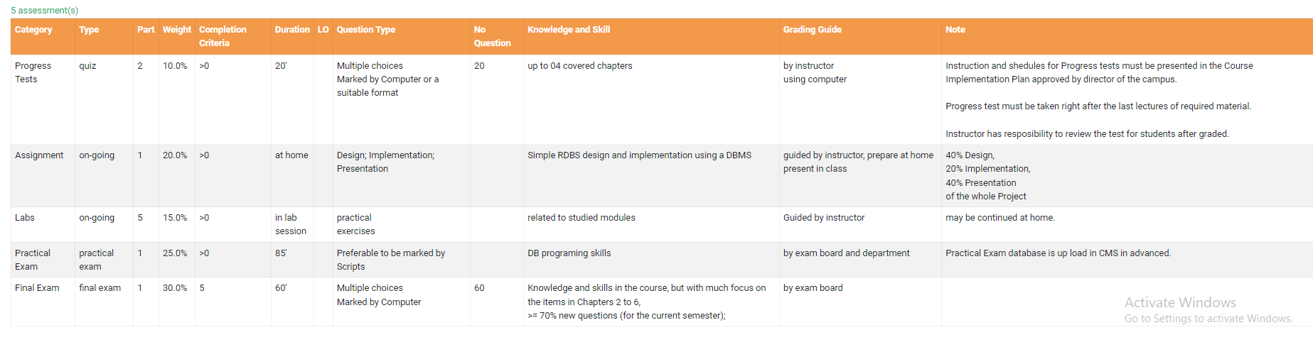

Có 10 attributes : Category, Type, Part, Weight, Completion Criteria,

Duration, LO, Question Type, No Question, Knowledge and Skill

-Category :

+Biểu thị những thành phần điểm

+Data type: varchar(15) 🡺 primary key

+Not null

-Type:

+Biểu thị hình thức kiểm tra

+Data type: varchar(15)

+Not null

-Part:

+Biểu thị số lượng bài kiểm tra

+Data type: int()

+Not null

-Weight:

+Phần trăm số điểm của từng category

+Data type: varchar(5)

+Not null

-Completion Criteria:

+Mức điểm tối thiểu cần đạt của từng category

+Data type:

+Not null

-Duration:

+Thời lượng của từng category

+Data type: varchar(20)

+Not null

-LO

+

-Question Type:

+Biểu thị cách thức kiểm tra

+Data type: varchar(100)

+Not null

-NO question:

+

-Knowledge and Skill:

+Những kiến thức và kĩ năng cần nắm vững

+Data type: varchar(100)

+Not null

*Bảng 2 : Subject and Course

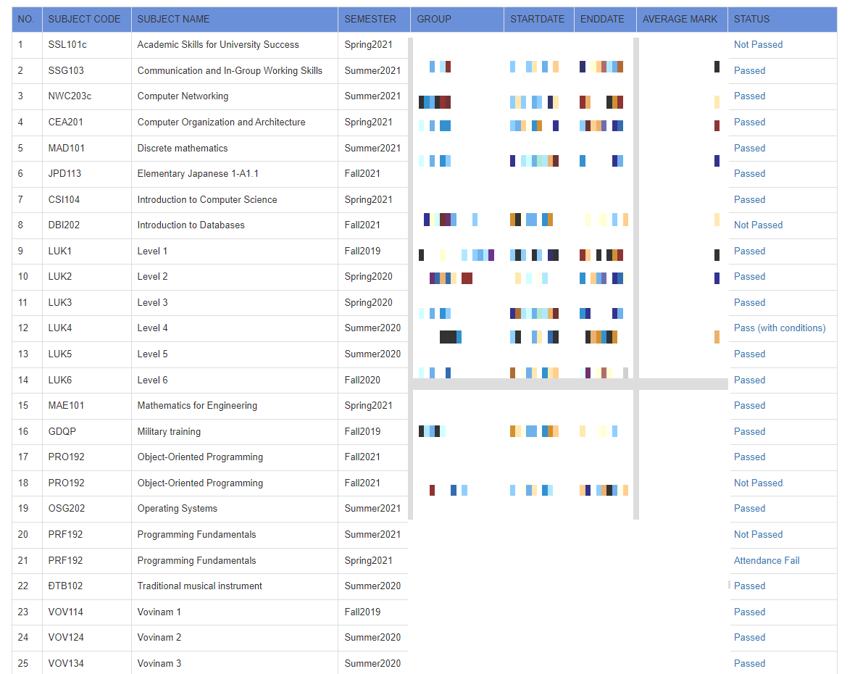

Có 9 attributes : No , Subject Code , Subject Name , Semester , Group , Startdate , Enddate , AverageMark , Status

-NO:

+ Số lượng môn , khóa học

+ Data type : int

+ Not null

-Subject Code :

+ Mã môn học

+Data type : varchar(100)

+ Not null

-Subject Name :

+ Tên đầy đủ của môn học

+ Data type : varchar(100)

+Not null

-Semester :

+ Hiển thị kì học

+ Data type : int

+ Not null

-Group :

+ Tên lớp học theo kì học và khóa học

+ Data type : varchar(100)

+ Not null

-StartDate :

+ Thời gian bắt đầu kì học

+ Data type : Datetime

+ Not null

-Enddate :

+ Thời gian kết thúc kì học

+ Datatype : Datetime

+Not null

-Average Mark :

+ Điểm số trung bình

+ Data type : int

+ Not null

-Status :

+ Mô tả tổng kết quá trình học của sinh viên :

. Passed

.Not Passed

.Passed with condition

*Bảng 3 : Bảng điểm cá nhân của sinh viên

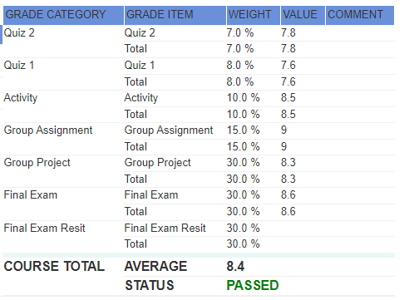

Có 5 attributes : Grade category , Grade item , weight , value ,comment

-Grade category :

+Danh sách và tên các đầu điểm :

- Progress Tests ( Quiz )

- Assignment ( Person, Group )

- Labs

- PE ( Practice Exam )

- FE ( Final Exam )

- Final Exam Resit

- Grade item :

+ Tên và tổng đầu điểm :

. Item

. Total

-Weight :

+ Tỉ lệ % điểm thành phần , cũng có ở bên FLM

+Data type: varchar(5)

+Not null

-Value :

+ Điểm sinh viên đạt được trên thang điểm quy chuẩn

+ Data type : int

+ Not null

**Xác định các entities và relationships**

**Xác định các entities** :

Thực Thể 1: Student

- MSSV

- First Name

- Last Name

- DoB

- Gender

- Email

Thực Thể 2: Group

- GrID

- Major

- NumofStudents

Thực thể 3 : Enroll

-GrID

-MSSV

Thực Thể 5: Course

- CoID

- Coname

Thực Thể 4: Lecture

- LecID

- Email

- Firstname

- Lastname

- Gender

- Dob

-Report

Thực Thể 6: Class

- ClassID

- Lecture

-Major

Thực Thể 7: Grading System

- GSyID

- CheckLab

- Semester

- Enddate

- StartDate

Thực Thể 8: All

- GSyID

- ClassID

Thực Thể 9: Contain

- CatID

- GSyID

Thực Thể 10: Category

- CatID

- Category

- Type

- Part

- Weight

- Duration

- QuestType

- NumofType

- Skill

- Grading Guide

- Note

Thực Thể 11: Grade

- MSSV

- GSyID

- Loc

- Lab

- Assignment

- Pt

- Fe

- Pe

**Xác định Relationships và các vấn đề** :

Phân tích dữ liệu:

* Bảng sinh viên sẽ cho biết các thông tin cơ bản về sinh viên và nó chứa tất cả sinh viên của trường
* Bảng group sẽ chứa tất cả các nhóm, gồm các thông tin như ID và chuyên ngành chính của nhóm đó, ngoài ra sẽ có cả số sinh viên có trong 1 nhóm
* 1 sinh viên có thể ở trong nhiều nhóm và 1 nhóm cũng có thể chứa nhiều sinh viên -> quan hệ n-n, 2 entity này sẽ liên kết với nhau thông qua bảng join, join sẽ cho ta biết 1 học sinh nằm trong bao nhiêu nhóm, các nhóm đó có bn học sinh
* Bảng course chứa thông tin của tất cả các môn học của trường
* Bảng lecturer chứa hông tin cơ bản của tất cả giảng viên của trường
* Bảng class chứa thông tin của từng lớp, gồm ID của lớp đó, môn học được giảng dạy và giảng viên tham gia giảng dạy lớp đó
* 1 group sẽ tham gia nhiều class và 1 class cũng có thể có nhiều group tham gia, 2 entity sẽ liên kết thông qua bảng enroll

Note: Các vấn đề xuất hiện khá nhiều với thiết kế này

1. Nếu liên kết group với class thì không thấy được ngày bắt đầu, kết thúc của kì học mà group đó tham gia
2. Class sẽ chỉ chứa thông tin về major và lecturer được giao cho giảng dạy class đó, do vậy assessment system nên cần thêm thông tin để liên hệ tới class,
3. assessment system mới là hệ thống các môn học mà group hay là sinh viên tham gia -> bổ sung liên kết
4. Bảng cho điểm không ổn vì nếu xuất hiện môn lab, chỉ có loc là có giá trị, còn lại đều là null -> nghĩ cách tách ra bảng riêng